Telepítés Windowsra 2

Telepítés Linuxra 6

A Juypter Notebook indítása a kód szerkesztéséhez és az executable elkészítése 7

Linux: 7

Windows: 9

Telepítés Windowsra

1. töltsd le az exe-t innen: <https://drive.google.com/file/d/1vihMWkVK4HpgKhfaed75YVqpTTFych4Y/view?usp=sharing>
2. keresd ki a letöltésekből, kattints rá és elindul 😊

Ha ez valamiért nem működik, b) opció:

1. A CrystSimGUI.exe-t másold fel, lehetőleg a C:\Users\saját felhasználód\ mappába
2. Telepítsd az Anaconda programot ( <https://www.anaconda.com/products/individual#windows> ), semmi különleges opció nem kell, minden beállítás jó úgy, ahogy felajánlja
3. Nyisd meg az Anaconda prompt-ot

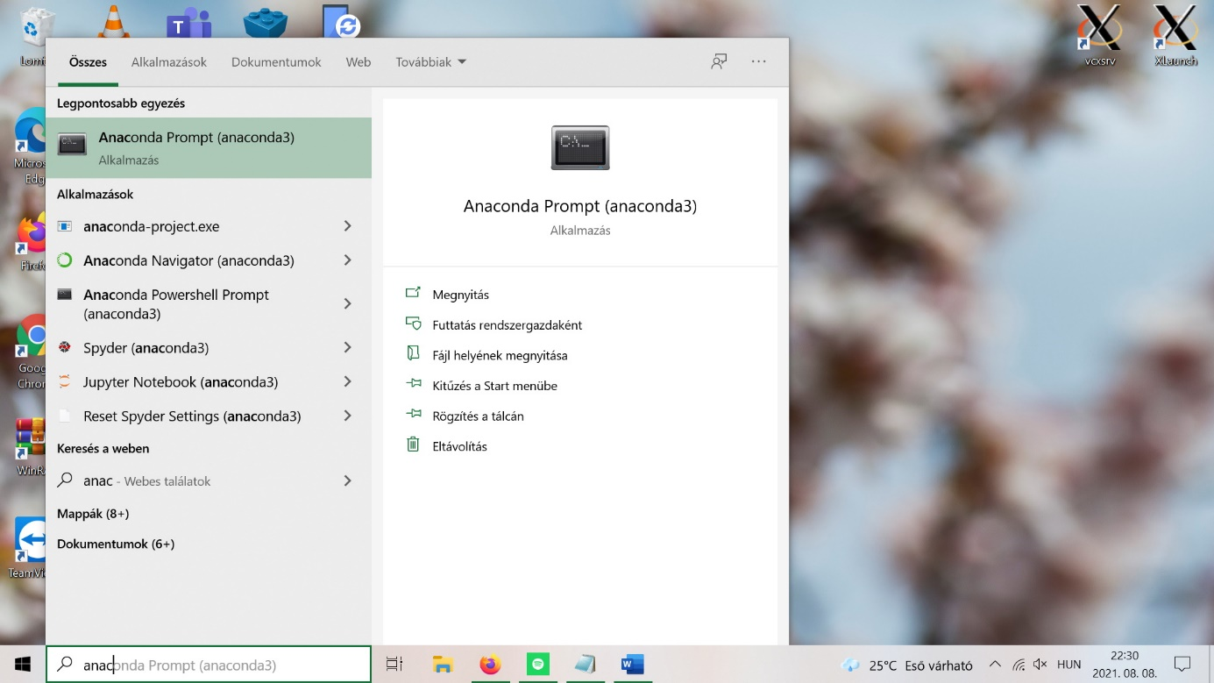

1. conda create --name myenv python=2.7.17 scipy matplotlib numpy

1.: ez kell megjelenjen utána

2. y, enter, várni amíg befejezi…

1. amikor befejezte és utána minden újraindításkor: conda activate myenv
2. a program indítása: .\CrystSimGUI.exe (ha máshova tetted: C:\ahol\a\program\van\CrystSimGUI.exe)

Indítás:

1. Anaconda Promptban conda activate myenv
2. .\CrystSimGUI.exe (vagy C:\ahol\a\program\van\CrystSimGUI.exe)
3. 1-2 perc és el is indul

Ismert problémák a program indításánál:

* program nem indul el és ilyen hibát dob: LookupError: unknown encoding: cp65001

Megoldás: A rendszer környezeti változóinak módosítása🡪Környezeti változók🡪Rendszerváltozónál Új…

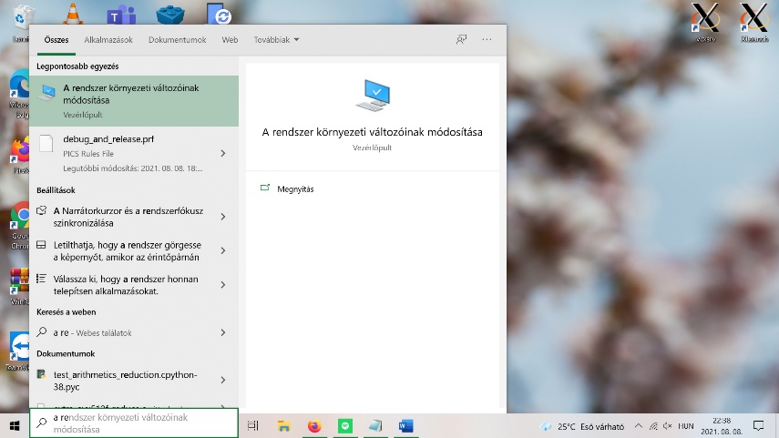

itt az új változó neve: PYTHONIOENCODING, értéke: UTF-8

ezután mindent le kell okézni és az anaconda prompt-ot újraindítani, utána működni fog

* nem dob semmilyen hibaüzenetet, de nem jelenik meg a grafikus felület (anacondában):

Megoldás: valószínűleg a PyQt könyvtár nincs telepítve: conda list pyqt ha nem ad ki semmilyen találatot, akkor conda install pyqt

ha van telepítve egy PyQt 5.x.x verzió és így sem indul el a grafikus felület, akkor meg lehet próbálkozni egy PyQt4 telepítésével (lásd itt; nem valószínű, hogy ez a hiba előjön a kész .exe fájl használatakor, de megeshet)

* nem jól jelennek meg a grafikus elemek (a grafikonok fele hiányzik, a betűméret túl nagy, véletlenszerűen átméreteződik az ablak)

A kezelőfelület egy 1920x1080-as monitorra van optimalizálva, ennél kisebb pl laptop monitoron nem biztos, hogy helyesen jelenik meg

* a szimuláció elindítása után azt írja ki, hogy a program nem válaszol

Igen. Miközben a szimuláció fut, a grafikus felület tényleg „lefagy”, nem lehet benne semmit sem csinálni, ezt a Windows úgy érzékeli, hogy a program nem válaszol. Ettől még a számolás fut a háttérben (a konzolon lehet ellenőrizni, hogy megjelennek az iterációs körökhöz tartozó cost értékek), ha befejezte, akkor a grafikus felület is visszaáll.

Telepítés Linuxra

elméletileg a Linux executable (itt: <https://drive.google.com/file/d/1l0d88YYUr8RH6KAl3xZrAbx4wBat7mzD/view?usp=sharing> ) használható anélkül is, hogy az Anaconda telepítve lenne (ellentétben a Windows verzióval)

3 a futtatható program dependenciái (WSL-Ubuntu 20.04)

ettől függetlenül, ha cd ahol/a/fájl/van és ./CrystSimGUI után nem indul el, akkor érdemes felállítani az anaconda environmentet és abban próbálkozni (lásd itt)

A Juypter Notebook indítása a kód szerkesztéséhez és az executable elkészítése

Linux:

1. telepítsd a gfortran-t (sudo apt install gfortran)
2. telepítsd az Anacondát

curl -O https://repo.anaconda.com/archive/Anaconda3-2019.07-Linux-x86_64.sh majd

bash Anaconda3-2019.07-Linux-x86_64.sh

"Do you wish the installer to initialize Anaconda3 by running conda init?" yes

1. készíts egy új környezetet a megfelelő csomagokkal

conda create --name myenv scipy matplotlib numpy jupyter majd conda activate myenv

1. cd ahol/a/fcrystal/van, majd f2py -c -m fcrystal fcrystal.f90. Ez lefordítja az f90 kódot és egy Pythonba importálható csomagot csinál. Meg kell jelenjen egy fcrystal.cpython-37m-x86_64-linux-gnu.so (vagy hasonló) fájl (ls -lh-val ellenőrizhető, hogy mikori a legutóbbi .so fájl) Ezt a Fortran kód minden módosítása után meg kell csinálni
2. ugyanitt jupyter notebook megnyitja a szerkesztőt egy új böngészőablakban és onnan futtathatóak az .ipynb fájlok

4 a Jupyter Notebook indítása.

Az executeable elkészítése:

1. először az .ipynb notebookot kell lefordítani .py Python scriptre. Ehhez az nbconvert szükséges (pip install nbconvert, ha még nincs telepítve): jupyter nbconvert --to script CrystSimGUI.ipynb
2. ezután, ha a környezetben minden csomag (matplotlib, stb…), amit használ a program, telepítve van, és a mappában, ahol állsz, ott van minden, amit a program beolvas (fcrystal, pcrystal, képfájlok, stb…) a Pyinstaller-el lehet elkészíteni a futtatható programot (pip install pyinstaller)

Ehhez valószínűleg szükség van arra, hogy a PyQt egy régebbi verzióját telepítsd pip install --user PyQt5==5.15.3 -al (ez a Pyinstaller verziójától is függ, de az 5.15.3-as PyQt biztosan működik). pyinstaller --onefile CrystSimGUI.py elkészíti a futtatható programot

!!! fontos: ha a Jupyter Notebookból lefutott a script, akkor ez is működni fog, kivéve: a %matplotlib inline-t mindenhonnan ki kell szedni (és bármi egyebet, ami nem UTF-8as karaktereket írna ki a konzolra, pl grafikonokat) és az egész legelejére szükséges egy from IPython import get_ipython

1. a kész executable-t egy dist mappába fogja belerakni abban a mappában, ahonnan elindítottad, úgyhogy ./dist/CrystSimGUI -val elindítható a program

Ha olyan executable-t szeretnél csinálni, ami terjeszthető:

* Minden médiafájlra való hivatkozást (a háttérnek használt képek…) ki kell szedni
* Ha ragaszkodsz a képfájlokhoz:
  + valahova a kód elejére ezt másold be (innentől nem tudja a jupyter notebook lefuttatni, mert a __file__:-t nem kezeli rendesen):

import os

def resource_path(relative_path):

base_path = getattr(sys, '_MEIPASS', os.path.dirname(os.path.abspath(__file__)))

return os.path.join(base_path, relative_path)

* + a képfájlokat behívó kódot erre cseréld le:

image_path = resource_path("kep_neve.png")

background_image=tk.PhotoImage(file = image_path)

* + futtasd le a jupyter nbconvert --to script CrystSimGUI.ipynb és a pyinstaller --onefile CrystSimGUI.py -t
  + nyisd meg a CrystSimGUI.spec fájlt, és add hozzá minden képfájlhoz ezt: a.datas += [('kep_neve.png', '/home/ahol/a/kep/van/kep_neve.png', 'DATA')]

5 ide illeszd a képfájlok elérési útját (ez éppen windowson, de értelemszerűen...)

* + mentsd el, majd pyinstaller --onefile CrystSimGUI.spec -el készítsd el a futtatható programot

csak .png vagy .gif kiterjesztéssel működik !!!!

(forrás: <https://stackoverflow.com/questions/31836104/pyinstaller-and-onefile-how-to-include-an-image-in-the-exe-file> )

Windows:

Azoknak, akik szeretnék módosítani a programot, de nem feltétlenül foglalkoznának a futtatható fájllal:

1. opció:
2. telepítsd a WSL2-t, leírás itt: <https://altis.com.au/installing-ubuntu-bash-for-windows-10-wsl2-setup/>
3. megnyitva az Ubuntut: sudo apt install firefox
4. töltsd le a VcXsrv-t innen: <https://sourceforge.net/projects/vcxsrv/> és telepítsd fel, a disable access control opciót kell bejelölni, minden más opció default
5. a Windows Defenderben (Tűzfal és hálózatvédelem🡪Alkalmazás átengedése a tűzfalon) add hozzá kivételnek a VcXsrv-t magán és nyilvános hálózaton is
6. export DISPLAY=$(route.exe print | grep 0.0.0.0 | head -1 | awk '{print $4}'):0.0 (ha ezzel működik, akkor ezt érdemes hozzáadni a ~/.profile fájlhoz) (<https://stackoverflow.com/questions/61860208/wsl-2-run-graphical-linux-desktop-applications-from-windows-10-bash-shell-error> )
7. innentől a Linuxos futtatási leírást kell követni
8. opció:
9. Telepítsd az Anaconda programot ( <https://www.anaconda.com/products/individual#windows> ), semmi különleges opció nem kell, minden beállítás jó úgy, ahogy felajánlja
10. Nyisd meg az Anaconda prompt-ot



1. conda create --name myenv python=3.9 scipy matplotlib numpy jupyter

1.: ez kell megjelenjen utána

2. y, enter, várni amíg befejezi…

1. amikor befejezte és utána minden újraindításkor: conda activate myenv
2. jupyter notebook

Ha a jupyter notebook itt meg tud nyílni, akkor lehet szerkeszteni a kódot. Ahhoz, hogy a .ipynd notebook futtatható legyen, a fortran kódot le kell fordítani:

1. Telepítsd a MinGW-t innen: <http://sourceforge.net/projects/mingw-w64/files/Toolchains%20targetting%20Win32/Personal%20Builds/mingw-builds/installer/mingw-w64-install.exe/download> (architecture: x86_64, minden más opció default)
2. A képen szöveg látható

   Automatikusan generált leírás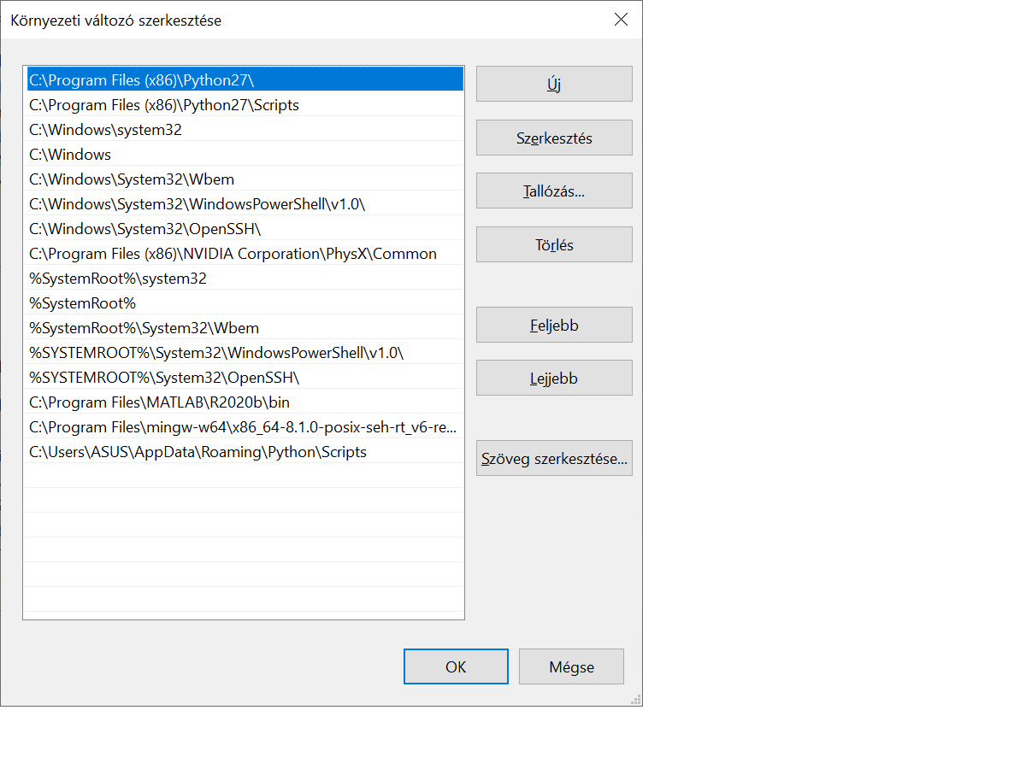A környezeti változók között: A PATH-hoz add hozzá: C:\Program Files\mingw-w64\x86_64-8.1.0-posix-seh-rt_v6-rev0\mingw64\bin (…vagy ahol nálad van a mingw64 bin mappája) és hozz létre egy C_INCLUDE_PATH környezeti változót ami C:\Program Files\mingw-w64\x86_64-8.1.0-posix-seh-rt_v6-rev0\mingw64\include

6 Valahogy hasonlóan kell kinézzenek a környezeti változók

1. az fcrystal mappájában állva python C:\Users\ASUS\anaconda3\Scripts\f2py.exe -c --fcompiler=gnu95 --compiler=mingw32 -m fcrystal fcrystal.f90 (...vagy ahol a te Anacondádban az f2py van (lehet, hogy más a neve. f2py, f2py2e pl. lehet. valamikor az volt ebben a dokumentációban, hogy úgy is működik, ha f2py-script.py van az .exe helyett. ha nem megy le a sima f2py ki lehet próbálni azt is) Igen, mingw32, akkor is, ha a 64bites verziót telepítetted, az a biztos. Ha ez nem akar lefutni, hanem „error using mingw compiler in nt environment” jellegű hibával kilép, ami ezt meg kellene oldja: python setup.py build --compiler=gcc, majd az anaconda újraindítása (előfordulhat ilyenkor: hiányzó ftpmirror.py fájl. megoldás: Just add/copy missing file from https://svn.python.org/projects/python/trunk/Tools/scripts/ftpmirror.py to the path C:\path\to\python\Tools\Scripts)
2. most már a jupyter notebook paranccsal elindítható a Jupyter notebook ahonnan lehet szerkeszteni és futtatni az .ipynb fájlt

Ha ebből futtatható fájlt szeretnél:

1. opció:
2. hozz létre egy új felhasználót a gépen, amin nincs Anaconda
3. telepítsd a Pythont (nálam python 3.10-zel működött, Microsoft Storeban van, talán onnan a legkönnyebb)
4. parancssorban ellenőrizd hogy működik-e: python -v kiadja a verziót
5. telepítsd a csomagokat, amik kellenek: pip install numpy scipy matplotlib wheel pyqt5 pyinstaller pycairo cairocffi
6. telepítsd a MinGWt és állítsd be a környezeti változóit, aztán fordítsd le a fortran kódot az f2py-al
7. jupyter nbconvert --to script CrystSimGUI.ipynb -tel .py fájlt készíteni
8. pyinstaller –onefile CrystSimGUI.py, ez alkot egy exe-t de az nem fog működni, de innentől a spec fájl szerkesztése egyezik a Linuxos módszerrel, a dist mappában lesz a végső fájl
9. opció:

ugyanez, csak az Anacondán belül, új felhasználó létrehozása nélkül (a tapasztalat az, hogy nem biztos, hogy működik)

* Ha nem indul el a jupyter notebook (ezek a WSL-re jellemző hibák, de mindenhol előfordulhat)
  + Ha már fut egy firefox, zárd be
  + ha „Unable to init server: Broadway display type not supported” hibát ad: ellenőrizd, hogy a grafikus elemeket kezelő program kivételként hozzá van-e adva a windows defender tűzfalában
* Ha nem tudja az .ipynb kódból elindítani a grafikus felületet:
  + Valamelyik import hibás (nincs meg a fájl/telepítve a csomag)
  + A kód kommentjeiben olyan karakter van, amit nem tud feldolgozni (ékezetes betű… )
  + PyQt5 néhány verziója nem működik: 
    - amikor ezt python 2.7-tel próbáltam, akkor ez volt a megoldás:

Ha van pip, setuptools és wheel: <https://www.lfd.uci.edu/~gohlke/pythonlibs/#pyqt4> -ről letölteni egy PyQt4-hez tartozó wheel fájlt (nálam 64 bites Anacondához a PyQt4‑4.11.4‑cp27‑cp27m‑win_amd64.whl volt a jó), majd pip install c:\Users\ASUS\Downloads\PyQt4‑4.11.4‑cp27‑cp27m‑win_amd64.whl (valószínűleg a saját downloads folderedben lesz). Valószínűleg ez pyqt5 downgradelésére is működik.

* _tkinter.TclError: couldn't open… és _tkinter.TclError: couldn't recognize data in image file hibák: lásd itt. annyi módosítással, hogy csak .gif képfájlokat tud kezelni + Unicode karaktereket nem jól jeleníti meg (pl. nem ismeri meg, hogy az \u2103 a °C)

Win10, python 3.10.1 mellett a működő csomagok:

Package Version

------------------------- --------

altgraph 0.17.2

cairocffi 1.3.0

cffi 1.15.0

cycler 0.11.0

fonttools 4.28.3

future 0.18.2

kiwisolver 1.3.2

matplotlib 3.5.0

numpy 1.21.4

packaging 21.3

pefile 2021.9.3

Pillow 8.4.0

pip 21.3.1

pycairo 1.20.1

pycparser 2.21

pyinstaller 4.7

pyinstaller-hooks-contrib 2021.4

pyparsing 3.0.6

PyQt5 5.15.6

PyQt5-Qt5 5.15.2

PyQt5-sip 12.9.0

python-dateutil 2.8.2

pywin32-ctypes 0.2.0

scipy 1.7.3

setuptools 58.1.0

setuptools-scm 6.3.2

six 1.16.0

tomli 1.2.2

wheel 0.37.0

Ubuntu 20.04, conda 4.7.10, python 3.9.7 mellett a működő csomagok:

# Name Version Build Channel

_libgcc_mutex 0.1 main

argon2-cffi 20.1.0 py39h27cfd23_1

async_generator 1.10 pyhd3eb1b0_0

attrs 21.2.0 pyhd3eb1b0_0

backcall 0.2.0 pyhd3eb1b0_0

blas 1.0 mkl

bleach 4.0.0 pyhd3eb1b0_0

brotli 1.0.9 he6710b0_2

ca-certificates 2021.10.26 h06a4308_2

certifi 2021.10.8 py39h06a4308_0

cffi 1.14.6 py39h400218f_0

cycler 0.11.0 pyhd3eb1b0_0

dbus 1.13.18 hb2f20db_0

debugpy 1.5.1 py39h295c915_0

decorator 5.1.0 pyhd3eb1b0_0

defusedxml 0.7.1 pyhd3eb1b0_0

entrypoints 0.3 py39h06a4308_0

expat 2.4.1 h2531618_2

fontconfig 2.13.1 h6c09931_0

fonttools 4.25.0 pyhd3eb1b0_0

freetype 2.11.0 h70c0345_0

giflib 5.2.1 h7b6447c_0

glib 2.69.1 h5202010_0

gst-plugins-base 1.14.0 h8213a91_2

gstreamer 1.14.0 h28cd5cc_2

icu 58.2 he6710b0_3

importlib-metadata 4.8.2 py39h06a4308_0

importlib_metadata 4.8.2 hd3eb1b0_0

intel-openmp 2021.4.0 h06a4308_3561

ipykernel 6.4.1 py39h06a4308_1

ipython 7.29.0 py39hb070fc8_0

ipython_genutils 0.2.0 pyhd3eb1b0_1

ipywidgets 7.6.5 pyhd3eb1b0_1

jedi 0.18.0 py39h06a4308_1

jinja2 3.0.2 pyhd3eb1b0_0

jpeg 9d h7f8727e_0

jsonschema 3.2.0 pyhd3eb1b0_2

jupyter 1.0.0 py39h06a4308_7

jupyter_client 7.0.6 pyhd3eb1b0_0

jupyter_console 6.4.0 pyhd3eb1b0_0

jupyter_core 4.9.1 py39h06a4308_0

jupyterlab_pygments 0.1.2 py_0

jupyterlab_widgets 1.0.0 pyhd3eb1b0_1

kiwisolver 1.3.1 py39h2531618_0

lcms2 2.12 h3be6417_0

ld_impl_linux-64 2.35.1 h7274673_9

libffi 3.3 he6710b0_2

libgcc-ng 9.1.0 hdf63c60_0

libgfortran-ng 7.3.0 hdf63c60_0

libpng 1.6.37 hbc83047_0

libsodium 1.0.18 h7b6447c_0

libstdcxx-ng 9.1.0 hdf63c60_0

libtiff 4.2.0 h85742a9_0

libuuid 1.0.3 h7f8727e_2

libwebp 1.2.0 h89dd481_0

libwebp-base 1.2.0 h27cfd23_0

libxcb 1.14 h7b6447c_0

libxml2 2.9.10 hb55368b_3

lz4-c 1.9.3 h295c915_1

markupsafe 2.0.1 py39h27cfd23_0

matplotlib 3.5.0 py39h06a4308_0

matplotlib-base 3.5.0 py39h3ed280b_0

matplotlib-inline 0.1.2 pyhd3eb1b0_2

mistune 0.8.4 py39h27cfd23_1000

mkl 2021.4.0 h06a4308_640

mkl-service 2.4.0 py39h7f8727e_0

mkl_fft 1.3.1 py39hd3c417c_0

mkl_random 1.2.2 py39h51133e4_0

munkres 1.1.4 py_0

nbclient 0.5.3 pyhd3eb1b0_0

nbconvert 6.1.0 py39h06a4308_0

nbformat 5.1.3 pyhd3eb1b0_0

ncurses 6.3 h7f8727e_2

nest-asyncio 1.5.1 pyhd3eb1b0_0

notebook 6.4.6 py39h06a4308_0

numpy 1.21.2 py39h20f2e39_0

numpy-base 1.21.2 py39h79a1101_0

olefile 0.46 pyhd3eb1b0_0

openssl 1.1.1l h7f8727e_0

packaging 21.3 pyhd3eb1b0_0

pandocfilters 1.4.3 py39h06a4308_1

parso 0.8.2 pyhd3eb1b0_0

pcre 8.45 h295c915_0

pexpect 4.8.0 pyhd3eb1b0_3

pickleshare 0.7.5 pyhd3eb1b0_1003

pillow 8.4.0 py39h5aabda8_0

pip 21.2.4 py39h06a4308_0

prometheus_client 0.12.0 pyhd3eb1b0_0

prompt-toolkit 3.0.20 pyhd3eb1b0_0

prompt_toolkit 3.0.20 hd3eb1b0_0

ptyprocess 0.7.0 pyhd3eb1b0_2

pycparser 2.21 pyhd3eb1b0_0

pygments 2.10.0 pyhd3eb1b0_0

pyparsing 3.0.4 pyhd3eb1b0_0

pyqt 5.9.2 py39h2531618_6

pyrsistent 0.18.0 py39heee7806_0

python 3.9.7 h12debd9_1

python-dateutil 2.8.2 pyhd3eb1b0_0

pyzmq 22.3.0 py39h295c915_2

qt 5.9.7 h5867ecd_1

qtconsole 5.1.1 pyhd3eb1b0_0

qtpy 1.10.0 pyhd3eb1b0_0

readline 8.1 h27cfd23_0

scipy 1.6.2 py39had2a1c9_1

send2trash 1.8.0 pyhd3eb1b0_1

setuptools 58.0.4 py39h06a4308_0

sip 4.19.13 py39h2531618_0

six 1.16.0 pyhd3eb1b0_0

sqlite 3.36.0 hc218d9a_0

terminado 0.9.4 py39h06a4308_0

testpath 0.5.0 pyhd3eb1b0_0

tk 8.6.11 h1ccaba5_0

tornado 6.1 py39h27cfd23_0

traitlets 5.1.1 pyhd3eb1b0_0

tzdata 2021e hda174b7_0

wcwidth 0.2.5 pyhd3eb1b0_0

webencodings 0.5.1 py39h06a4308_1

wheel 0.37.0 pyhd3eb1b0_1

widgetsnbextension 3.5.1 py39h06a4308_0

xz 5.2.5 h7b6447c_0

zeromq 4.3.4 h2531618_0

zipp 3.6.0 pyhd3eb1b0_0

zlib 1.2.11 h7f8727e_4

zstd 1.4.9 haebb681_0